В Саратове открылся Туристско-информационный центр
Саратовской области

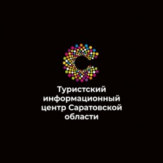
+7 (8452) 464-465, Саратов, ул. Чернышевского 199.
АНО "Саратовский ТИЦ" является подведомственным учреждением Комитета
по туризму Саратовской области
Консультации осуществляются на бесплатной основе.
